|  |  |  |
| --- | --- | --- |
| КОМИТЕТ  РЕСПУБЛИКИ ТАТАРСТАН  ПО ОХРАНЕ ОБЪЕКТОВ КУЛЬТУРНОГО НАСЛЕДИЯ | 250px-Coat_of_Arms_of_Tatarstan | ТАТАРСТАН РЕСПУБЛИКАСЫНЫӉ МӘДӘНИ МИРАС ОБЪЕКТЛАРЫН САКЛАУ КОМИТЕТЫ |

**ПРИКАЗ БОЕРЫК**

|  |  |  |  |
| --- | --- | --- | --- |
|  |  | № |  |

г. Казань

Об утверждении границ территории объекта культурного наследия местного

(муниципального) значения «Жилой дом», середина XIX в., расположенного по адресу: Республика Татарстан, Чистопольский муниципальный район, г. Чистополь, ул. Вахитова, д. 35

В соответствии с Федеральным законом от 25 июня 2002 года № 73-ФЗ   
«Об объектах культурного наследия (памятниках истории и культуры) народов Российской Федерации», Законом Республики Татарстан от 1 апреля 2005 года № 60-ЗРТ «Об объектах культурного наследия в Республике Татарстан», в целях сохранения и государственной охраны объектов культурного наследия местного (муниципального) значения и их территорий, как объектов градостроительной деятельности особого регулирования, приказываю:

1. Утвердить границы территории объекта культурного наследия местного (муниципального) значения «Жилой дом», середина XIX в., расположенного   
   по адресу: Республика Татарстан, Чистопольский муниципальный район, г. Чистополь, ул. Вахитова, д. 35, согласно приложению к настоящему приказу.

2. Отделу учета объектов культурного наследия и градостроительной деятельности обеспечить внесение сведений о границах территории объекта культурного наследия местного (муниципального) значения «Жилой дом», середина XIX в., расположенного по адресу: Республика Татарстан, Чистопольский муниципальный район, г. Чистополь, ул. Вахитова, д. 35, в единый государственный реестр объектов культурного наследия (памятников истории и культуры) народов Российской Федерации и в Единый государственный реестр недвижимости.

3. Контроль за исполнением настоящего приказа оставляю за собой.

Председатель И.Н. Гущин

Приложение к приказу   
Комитета Республики Татарстан по охране объектов культурного наследия

от \_\_\_\_\_\_\_\_\_\_\_ 2023 № \_\_\_\_\_\_

**Границы территории**

объекта культурного наследия местного (муниципального) значения «Жилой дом», середина XIX в., расположенного по адресу: Республика Татарстан, Чистопольский муниципальный район, г. Чистополь, ул. Вахитова, д. 35

Карта (схема)

границ территории объекта культурного наследия местного (муниципального) значения «Жилой дом», середина XIX в., расположенного по адресу: Республика Татарстан, Чистопольский муниципальный район, г. Чистополь, ул. Вахитова, д. 35

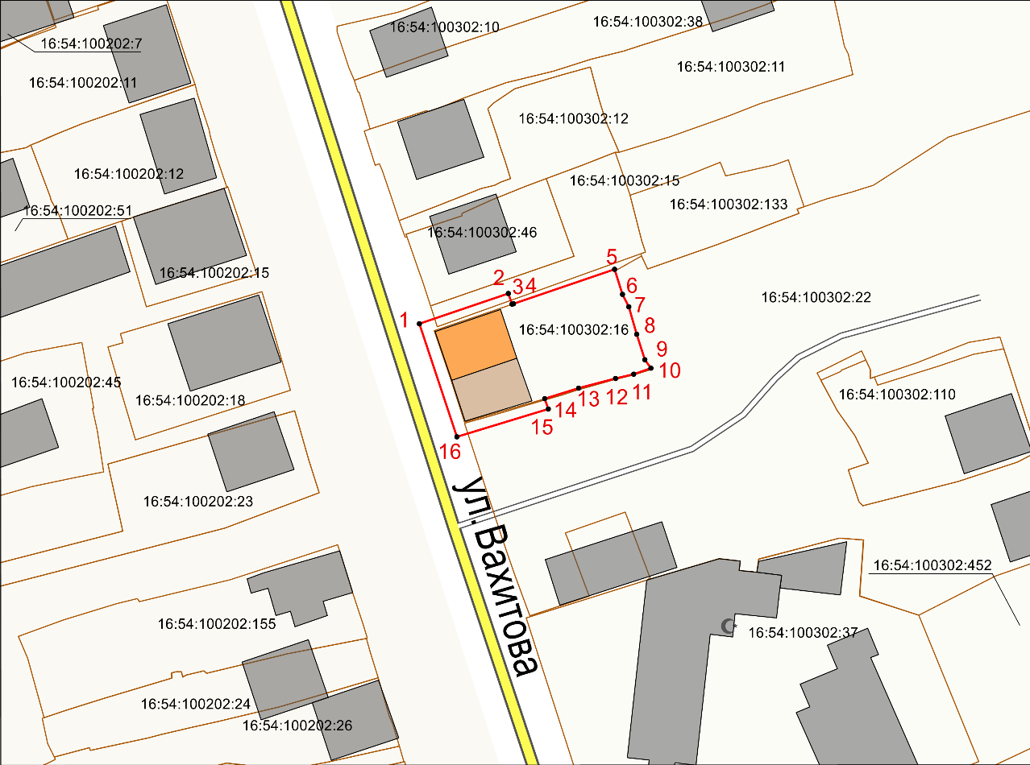

Масштаб 1:1000

Используемые условные знаки и обозначения:

|  |  |
| --- | --- |
| D:\ИЛЬСИНА\_______ОКН\МОИ проекты\Чистопольский район\2.Дом купеческий конца 19 – начала 20 вв. (И)\Карта- схема\ОКН.tif | – объект культурного наследия «Жилой дом, середина XIX в.» |
|  | - границы территории объекта культурного наследия |
| **1 – 16** | - номер характерной точки границы территории объекта культурного наследия |
|  | – объекты, находящиеся на территории объекта культурного наследия (пристрой, гараж) |
|  | - граница земельного участка |
| 16:54:100302:16 | - кадастровый номер земельного участка |

Картографическое описание   
границ территории объекта культурного наследия местного (муниципального) значения «Жилой дом», середина XIX в., расположенного по адресу: Республика Татарстан, Чистопольский муниципальный район, г. Чистополь, ул. Вахитова, д. 35

Границы территории объекта культурного наследия местного (муниципального) значения «Жилой дом», середина XIX в., расположенного   
по адресу: Республика Татарстан, Чистопольский муниципальный район,   
г. Чистополь, ул. Вахитова, д. 35, проходят:

|  |  |  |
| --- | --- | --- |
| Прохождение границ | | Описание прохождения границ |
| от точки | до точки |
| 1 | 2 | 3 |
| 1 | 2 | от точки 1, расположенной внутриквартальной территории, в северо-восточном направлении на расстояние 14.98 метра до точки 2, расположенной внутриквартальной территории |
| 2 | 3 | от точки 2 в юго-восточном направлении на расстояние 1.79 метра до точки 3, расположенной внутриквартальной территории |
| 3 | 4 | от точки 3 в северо-восточном направлении на расстояние 0.27 метра до точки 4, расположенной на границе земельного участка с кадастровым номером 16:54:100302:16 |
| 4 | 5 | от точки 4 в северо-восточном направлении на расстояние 17.02 метра до точки 5, расположенной на северо-восточной границе земельного участка с кадастровым номером 16:54:100302:16 |
| 5 | 6 | от точки 5 в юго-восточном направлении на расстояние 4.19 метра до точки 6, расположенной на границе земельного участка с кадастровым номером 16:54:100302:16 |
| 6 | 7 | от точки 6 в юго-восточном направлении на расстояние 2.20 метра до точки 7, расположенной на границе земельного участка с кадастровым номером 16:54:100302:16 |
| 7 | 8 | от точки 7 в юго-восточном направлении на расстояние 4.57 метра до точки 8, расположенной на границе земельного участка с кадастровым номером 16:54:100302:16 |
| 8 | 9 | от точки 8 в юго-восточном направлении на расстояние 4.25 метра до точки 9, расположенной на границе земельного участка с кадастровым номером 16:54:100302:16 |
| 1 | 2 | 3 |
| 9 | 10 | от точки 9 в юго-восточном направлении на расстояние 1.64 метра до точки 10, расположенной на границе земельного участка с кадастровым номером 16:54:100302:16 |
| 10 | 11 | от точки 10 в юго-западном направлении на расстояние 2.87 метра до точки 11, расположенной на границе земельного участка с кадастровым номером 16:54:100302:16 |
| 11 | 12 | от точки 11 в юго-западном направлении на расстояние 2.99 метра до точки 12, расположенной на границе земельного участка с кадастровым номером 16:54:100302:16 |
| 12 | 13 | от точки 12 в юго-западном направлении на расстояние 6.06 метра до точки 13, расположенной на границе земельного участка с кадастровым номером 16:54:100302:16 |
| 13 | 14 | от точки 13 в юго-западном направлении на расстояние 5.65 метра до точки 14, расположенной на границе земельного участка с кадастровым номером 16:54:100302:16 |
| 14 | 15 | от точки 14 в юго-восточном направлении на расстояние 1.71 метра до точки 15, расположенной на границе земельного участка с кадастровым номером 16:54:100302:16 |
| 15 | 16 | от точки 15 в юго-западном направлении на расстояние 15.23 метра до точки 16, расположенной на границе земельного участка с кадастровым номером 16:54:100302:16 |
| 16 | 1 | от точки 16 в северо-западном направлении на расстояние 18.95 метра до точки 1 |

Таблица характерных точек

границ территории объекта культурного наследия местного (муниципального) значения «Жилой дом», середина XIX в., расположенного по адресу: Республика Татарстан, Чистопольский муниципальный район, г. Чистополь, ул. Вахитова, д. 35

|  |  |  |
| --- | --- | --- |
| № | Координаты характерных точек  в местной системе координат (МСК-16) | |
| X | Y |
| 1 | 429757.19 | 2211616.83 |
| 2 | 429761.72 | 2211631.11 |
| 3 | 429760.01 | 2211631.64 |
| 4 | 429760.09 | 2211631.90 |
| 5 | 429765.24 | 2211648.13 |
| 6 | 429761.21 | 2211649.29 |
| 7 | 429759.23 | 2211650.27 |
| 8 | 429754.81 | 2211651.45 |
| 9 | 429750.74 | 2211652.67 |
| 10 | 429749.37 | 2211653.57 |
| 11 | 429748.49 | 2211650.83 |
| 12 | 429747.86 | 2211647.90 |
| 13 | 429746.44 | 2211642.00 |
| 14 | 429744.85 | 2211636.57 |
| 15 | 429743.22 | 2211637.11 |
| 16 | 429739.09 | 2211622.45 |
| 1 | 429757.19 | 2211616.83 |